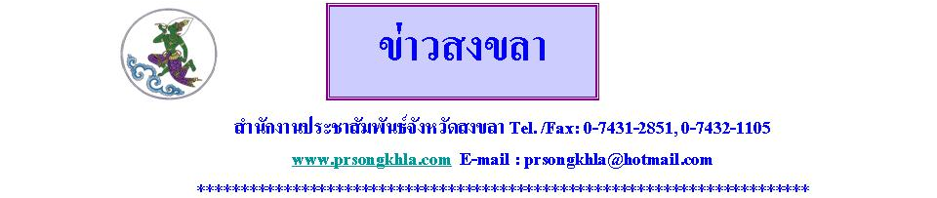
นครหาดใหญ่ ขอเชิญร่วมกิจกรรมห้องสมุดมีชีวิต
ดร.ไพร พัฒโน นายกเทศมนตรีนครหาดใหญ่ เปิดเผยว่า เทศบาลนครหาดใหญ่ จัดโครงการ “กิจกรรมห้องสมุดมีชีวิต” ตั้งแต่เดือนพฤศจิกายน 2554 -กันยายน 2555 ณ ห้องสมุดประชาชนเทศบาลนครหาดใหญ่ และ รถห้องสมุดเคลื่อนที่ เพื่อส่งเสริมนิสัยรักการอ่านและค่านิยมที่ดีแก่เด็ก เยาวชน และประชาชน สำหรับกิจกรรมประจำเดือนธันวาคม 2554 พบกับกิจกรรมการส่งเสริมการอ่าน และ กิจกรรมสาธิตและฝึกวิชาชีพ เพื่อให้เด็กและเยาวชนรวมถึงประชาชนทั่วไป ได้เข้าร่วมกิจกรรมอันเป็นประโยชน์ ซึ่งก่อให้เกิดการเรียนรู้ที่ไม่หยุดนิ่ง ดังนี้
กิจกรรมส่งเสริมการอ่าน ณ ห้องสมุดประชาชนเทศบาลนครหาดใหญ่
วันที่ 15 ธ.ค. 54 ประกวดหนูน้อยเล่านิทาน , กิจกรรมอ่านใกล้ตัว
กิจกรรมสาธิตและฝึกอาชีพ ณ ห้องสมุดประชาชนเทศบาลนครหาดใหญ่
วันที่ 15 ธ.ค. 54 งานประดิษฐ์พวงกุญแจจากลูกปัดและคริสตัล , การทำน้ำยาล้างจานสูตร
ถนอมมือ , งานประดิษฐ์เหรียญโปรยทาน
ทั้งนี้ ผู้สนใจสามารถเข้าร่วมโครงการกิจกรรมห้องสมุดมีชีวิต ตามรายละเอียดกิจกรรมต่างๆ ที่จัดขึ้น ณ ห้องสมุดประชาชนเทศบาลนครหาดใหญ่ ได้ทุกวันจันทร์-อาทิตย์ ตั้งแต่เวลา 09.00 -17.00 น.

วิชราวุฒิ แกล้วกล้าหาญ//ข่าว
สำนักงานประชาสัมพันธ์สงขลา

